МУНИЦИПАЛЬНОЕ ОБЩЕОБРАЗОВАТЕЛЬНОЕ КАЗЕННОЕ УЧРЕЖДЕНИЕ СРЕДНЯЯ ОБЩЕОБРАЗОВАТЕЛЬНАЯ ШКОЛА с. ТАРКАЗЫ МУНИЦИПАЛЬНОГО РАЙОНА ЕРМЕКЕЕВСКИЙ РАЙОН РЕСПУБЛИКИ БАШКОРТОСТАН

Творческий проект
«Декупаж разделочной доски»
Выполнила: обучающаяся 11 класса
Шарафутдинова Ляйсан Ильмировна
Учитель технологии: Шаймарданова
Лилия Максумовна

2012

Содержание:
стр.
1. Обоснование выбора проекта 3
2. Цели и задачи проекта 3
3.Разделы программы «Технология», соответствующие
по проекту 3
4. Оборудование и средства, используемые в выполнении проекта 3
5. Историческая справка об изделии 4
6. Технология изготовления проекта 5
7. Обоснование выбора материала, цветовой гаммы 5
8. Оценка материальных затрат. 5
9. Оценка экологичности изделия 6
10. Новые знания и умения, полученные при выполнении
проекта 6
11.Эстетическая оценка своей работы 6
12. Использованная литература 6
12. Реклама, фотографии изделия 7-8

Обоснование выбора проекта

Мои мама и бабушка очень любят готовить. Но их разделочные доски пришли в негодность. Я решила порадовать их новой доской и изготовить ее на уроках технологии. Мои мама и бабушка много времени проводят на кухне, они готовят вкусные блюда. В процессе приготовления они часто используют разделочную доску, чтобы резать овощи или другие продукты. Мне захотелось доставить им удовольствие, чтобы им было приятно готовить. Они будут пользоваться моим подарком и вспоминать обо мне.Я долго искала по интернету оригинальные работы мастеров декупажа. Все они меня вдохновляли и призывали к творческому подходу.
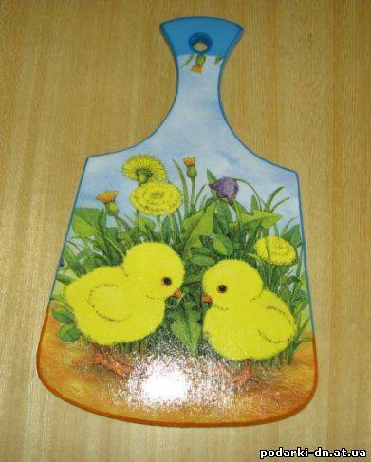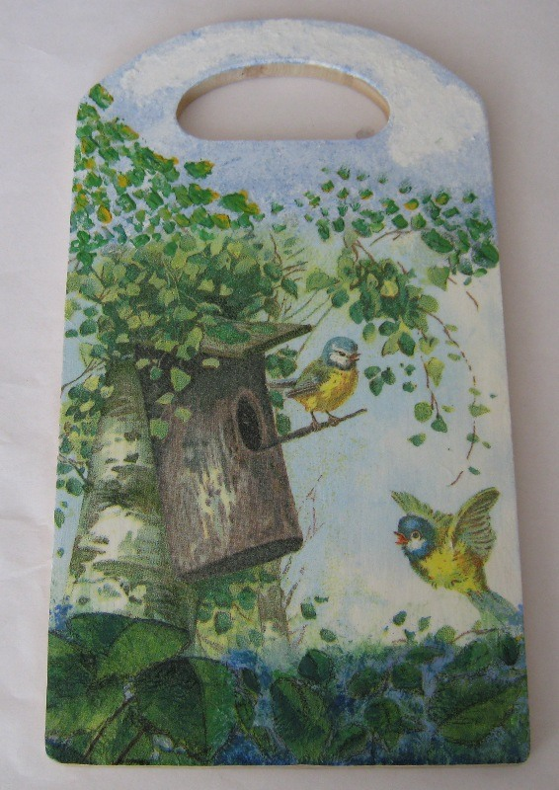
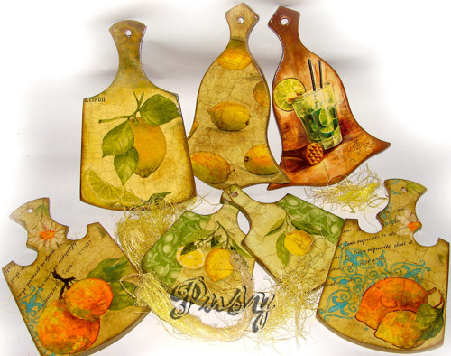

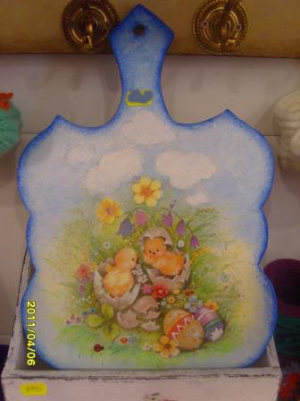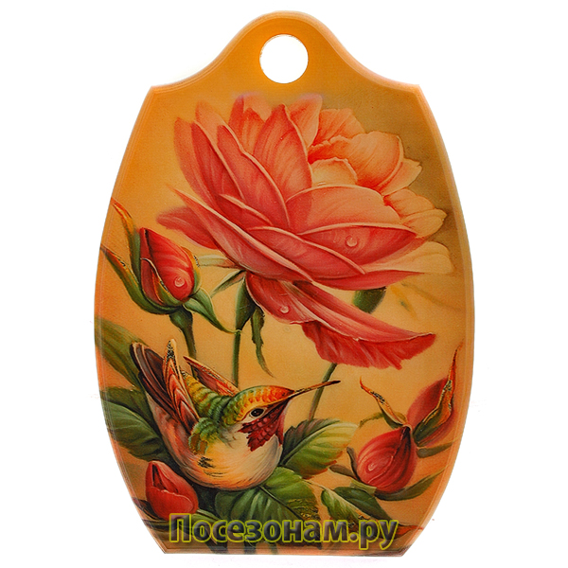
Цели и задачи проекта
Цели моего проекта:
-точно и чётко выполнить технологические операции;
-усовершенствовать свои возможности;
- усвоить приобретённые знания;
-оценить проделанную работу.
Задачи:
- воспитывать в себе трудолюбие, внимательность, чувство ответственности;
- развивать логическое мышление и творческие способности;
- научиться планировать свою работу, корректировать и оценивать свой
труд, применяя знания, полученные в школе;
- развивать познавательную активность, умение самостоятельно пользоваться дополнительной литературой, расширять кругозор;
- совершенствовать технику работы с паетками.

Разделы программы «Технология»,
соответствующие по проекту

- Работа по дереву
- Культура дома ( интерьер, дизайн, цветовое решение.)

Оборудование и средства, используемые в выполнении проекта

Для набора необходимо: разделочные доски, акриловая водостойкая краска, клей ПВА, фен, губка, кисточка, ножницы, трехслойные салфетки, лак по дереву,

Историческая справка об изделии

Впервые о декупаже как виде искусства заговорили в конце XV века в Германии, где специально вырезанными картинками начали украшать мебель. Расцветом декупажа можно считать XVII век, когда появилась мода на мебель, украшенную китайскими или японскими рисунками. Самыми искусными на тот момент были мастера Венеции – именно им лучше всего удавалось вырезать нужные изображения и наклеить их на мебель. Для защиты узора мебель после декорирования покрывали лаком. И хоть такая имитация восточной мебели была всего лишь подделкой, пользовалась она колоссальным спросом, так как выглядела ничуть не хуже оригиналов, а стоила дешевле. Именно из-за дешевизны итальянцы назвали такой прием «Искусство бедных. Что касается других стран, то декупаж был в моде при дворе Людовика XVI. Придворные дамы и даже сама Мария Антуанетта украшали свои предметы в технике декупаж, используя при этом работы художников.
До Англии декупаж добрался в Викторианскую эпоху и был известен как искусство Japanning. Популярность декупажа была связана с появлением большого количества специальных листов с отпечатанными на них картинками, предназначенными для вырезания. Самыми модными мотивами были цветы, пасторальные сценки и фигурки, а так же различные изображения ангелочков. Из Англии декупаж проник в Америку.
В России интерес творческих людей к декупажу начал проявляться не так давно.
Как и все в мире, искусство декупажа не стоит на месте. Сейчас появилось много новых техник – декупаж из салфеток, из ткани и на ткани, трехмерный декупаж с применением компьютерных технологий, объемный декупаж с применением модельной массы. Плюс появились дополнительные, не использовавшиеся ранее в декупаже приемы – золочение, состаривание, кракле и другие. Доступность цветных принтеров и различной бумаги позволяет распечатать любую понравившуюся картинку в нескольких экземплярах и использовать ее для декорирования. Кроме того, появилось разнообразие доступных для декорирования предметов – различные свечи, сгорающие только внутри, оставляя внешний слой нетронутым, керамика, ткань, стекло, дерево, металл, пластмасса и т.п.

Технология изготовления проекта
1. Сначала я сделала чертеж изделия.
2. Затем отец на станке помог обработать поверхность доски.
3. Потом я, выпилила доски лобзиком, обработала рашпилем и наждачной бумагой.
4.С помощью сверла было сделано отверстие по центру ручки.
5. Основа для набора готова.
6. Начинаем оформлять в технике декупаж.
7. Подбираем изображения.
- Вырезаем нужные элементы.
9. Приклеиваем клеем на основу.
10. Покрываем лаком.

Обоснование выбора материала, цветовой гаммы
Я выбрала эту необычную технологию, так как она для меня новая и хотела порадовать своих близких мне людей. Использовала яркие цвета салфеток.
Оценка материальных затрат
- Доски, фанера – 100 руб.
2. Салфетка – 45 руб.
3. Кисточка №3 – 15 руб.
4. Клей ПВА – 20 руб.
5. Акриловая краска - 30 руб.
6. Губка – 5 руб.
7.Лак по дереву – 25 руб.
Итого – 240 рублей.

Оценка экологичности изделия
Работа выполнена из дерева, салфетки . В ходе изготовления данного изделия не нанесен вред окружающей среде.

Новые знания и умения , полученные при выполнении проекта
Теперь у мамы и бабушки есть новый набор досок и им будет удобнее резать продукты. Набор получился очень красивым и служит украшением нашей кухни. Я довольна, что мама и бабушка вспоминают обо мне каждый раз, пользуясь этой доской. Я научилась обрабатывать древесину и это поможет мне в дальнейшей жизни.

Эстетическая оценка своей работы

Я добилась поставленной цели и очень, очень довольна своей работой. Моя работа понравилась моей семье и родным, друзьям. Техника работы не сложная. В дальнейшем я хочу продолжить работу по декупажу и порадовать родителей, близких мне людей своими новыми идеями и творческими успехами.

Список используемой литературы.
- Практико - ориентированные проекты В. П. Боровых. Волгоград-2009;
- Технология 5-9 классы. Л.Д. Карачевцева. Волгоград-2009;
- Н.Н. Севастьянова. Декупаж. Лучшие советы.
- Б. Алдрованди. Декупаж. Приемы. Материалы.
- М. Лупато. Декупаж на стекле.
- Интернет. Сайт - страна мастеров.

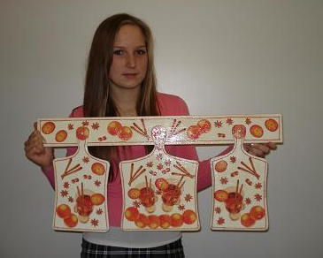
Реклама

выполнит ваш заказ
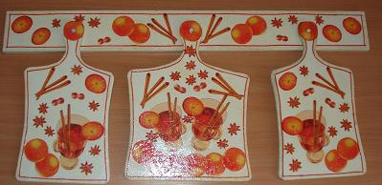
ТЕЛЕФОН 8-347-41-2-57-75

